第2讲课后作业
将完成的每一个作业的运行结果截图、程序代码保存在文档的相应位置，全部完成后将文档名改为“本人学号姓名第2讲课后作业”并提交。
P29页——练习2-7，以文字形式回答即可
答：不能，这会把double数据写入int，把int数据写入double。可以，1.0 365 0.01。

P29页——练习2-9，要求增加一条输出，内容为2个正整数的余数
程序运行结果
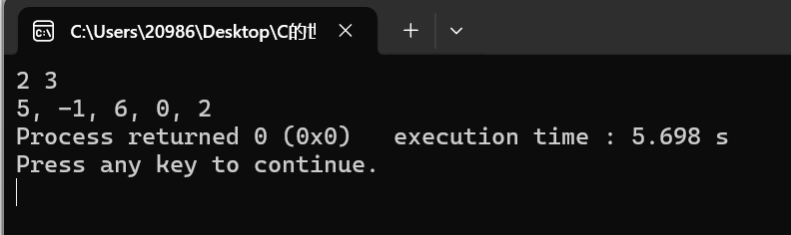
程序代码
#include <stdio.h>

int main()
{
int x, y;
scanf("%d%d", &x, &y);
printf("%d, %d, %d, %d, %d",
x + y,
x - y,
x * y,
x / y,
x % y);

return 0;
}

P43页——程序设计题1
【注意整除问题】
程序运行结果
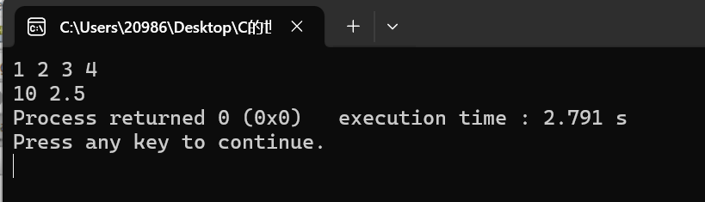
程序代码
#include <stdio.h>

int main()
{
int x, y, z, w;
scanf("%d%d%d%d", &x, &y, &z, &w);
printf("%d %.1f",
x + y + z + w,
(x + y + z + w) / 4.0);

return 0;
}

P133页——练习6-2，以文字形式回答即可
答：会按照8进制的方式读取17，a的值变为1 * 8 + 7 = 15。

P40页习题2中完成如下题目，并填入Word对应部分中。
选择题1——5
1、A
2、D
3、B
4、B
5、B

填空题1—2,4—7,9
1、int
2、double
4、n % 2 == 0
5、sqrt(s * (s – a) * (s – b) * (s - c))
6、#include <math.h>
7、#include <stdio.h>
9、顺序、循环、分支

P147页习题6中完成如下题目，并填入Word对应部分中。
选择题1—2，4
1、D
2、C
4、D

填空题3—4
3、1、0、1、1
4、!(!x||0)

